第１弾
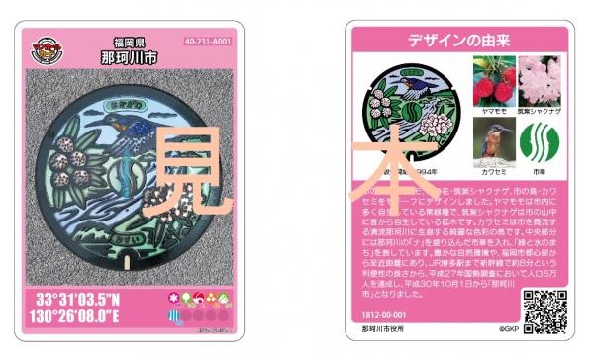

第２弾（令和7年12月19日より配布開始！）

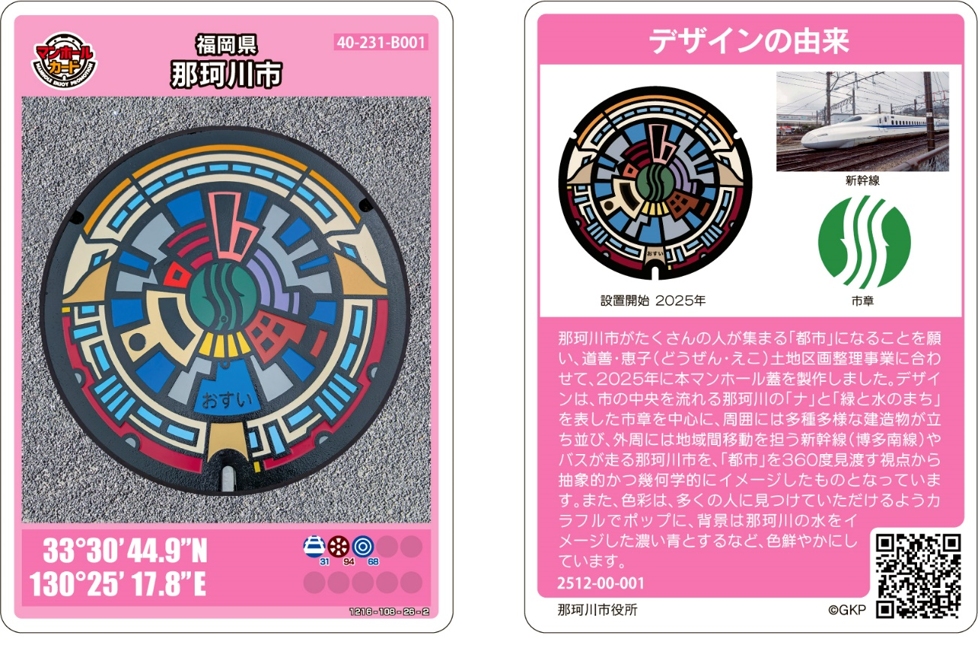
見 本

